**به نام خدا**

**فایل گزارش پروژه**

**درس VHDL**

**Designing Hardware Block to handle AD4030 ADC with VHDL**

**رامین اصیلی**

**401611022**

**شمای المان های داخل ADC :**

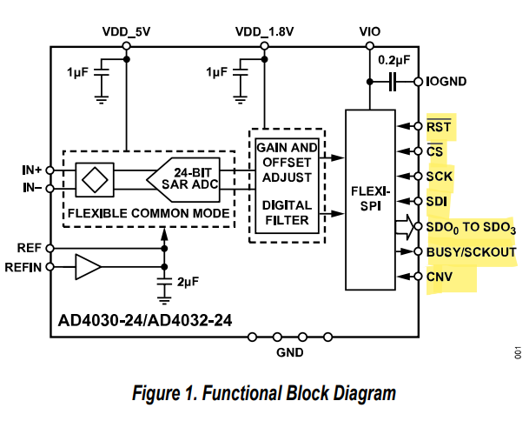

ارتباط با این ADC 24 بیتی توسط پروتکل SPI است. این آیسی قابلیت ارسال دیتای spi به صورت 1-line , 2-line و 4-line

(Quad SPI) را دارا میباشد.

**شرح پایه های مورد نیاز برای طراحی بلوک سخت افزاری:**

* **SDO0 SDO1 SDO2 SDO3**

خروجی دیتای سریال . نتایج تبدیل روی این پایه ها قرار میگیرد . این پایه ها با SCK سنکرون شده است

* **SDI**

ورودی دیتای سریال .

* **SCK**

ورودی کلاک دیتای سریال

* **CS**

ورودی chip select

* **RST**

ورودی Active Low ریست

* **CNV**

ورودی convert . لبه ی بالا رونده روی این پایه ، device را روشن میکند و device شروع به convert میکند.

* **BUSY_SCKOUT**

نشان دهنده ی مشغول بودن ADC وقتی که در مود SPI Clocking است. این پین در شروع یک تبدیل 1 میشود و زمانی که فرایند تبدیل پایان یافت 0 میشود. وقتی در مود SCKOUT است این پین یک بازتاب از کلاک ورودی توسط master یا منبع کلاک داخلی است.

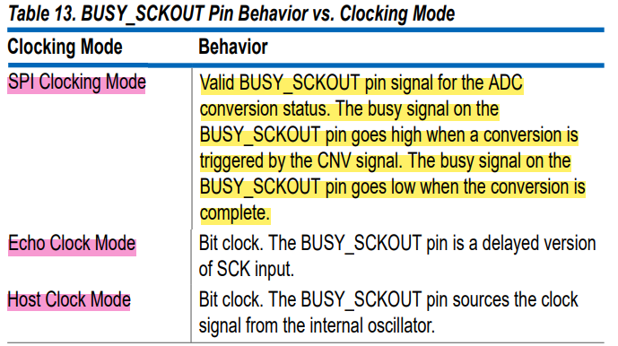

**مود دسترسی به رجیستر ها**

به صورت پیش فرض در زمان روشن شدن دستگاه در مود conversion است بنابر این برای دسترسی کاربر به رجیستر ها باید دستور مخصوصی توسط master ارسال شود. مانند زیر:

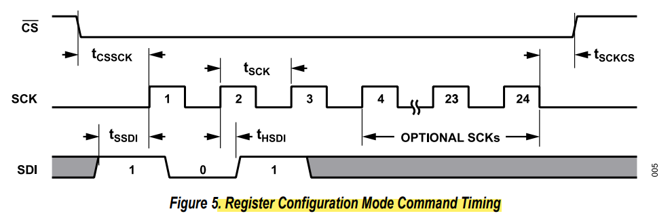

همچنین برای خواندن از و نوشتن در رجیستر ها باید طبق الگوی زیر رفتار کنیم:

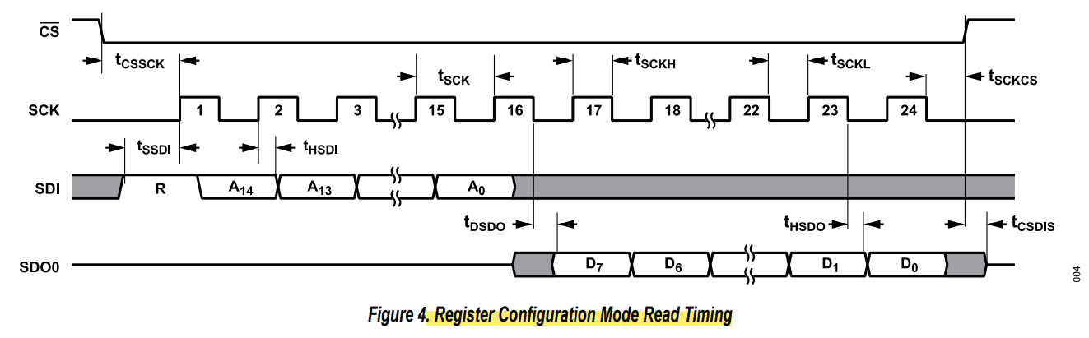

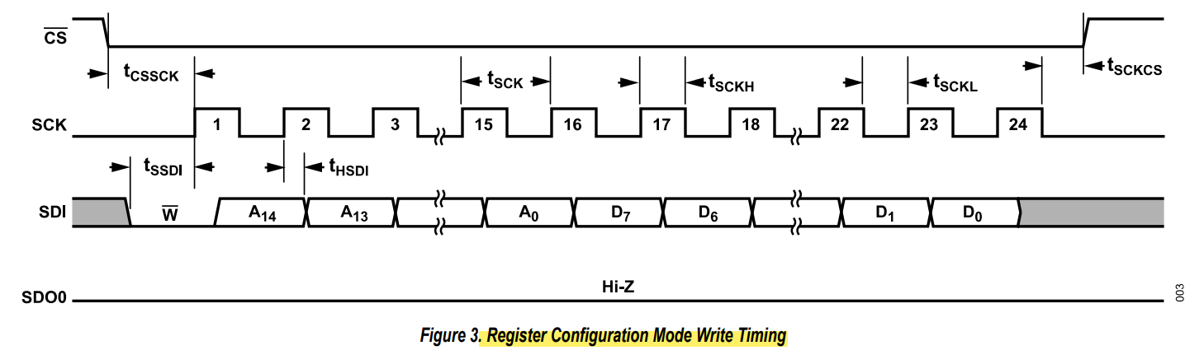

بعد از عمل خواندن و نوشتن رجیستر ها از این مود خارج شویم. خارج شدن از مود تنظیمات رجیستر با نوشتن مقدار 0x01 در رجیستر EXIT configuration با آدرس 0x0014 میباشد.

به طور خلاصه:

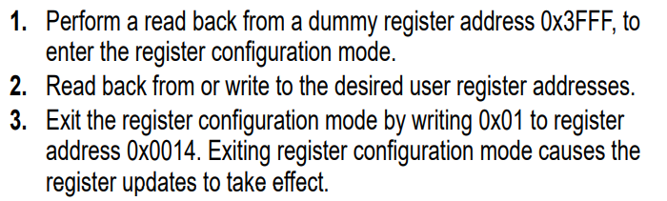

همچنین میتوان به صورت stream با رجیستر ها ارتباط برقرار کرد:

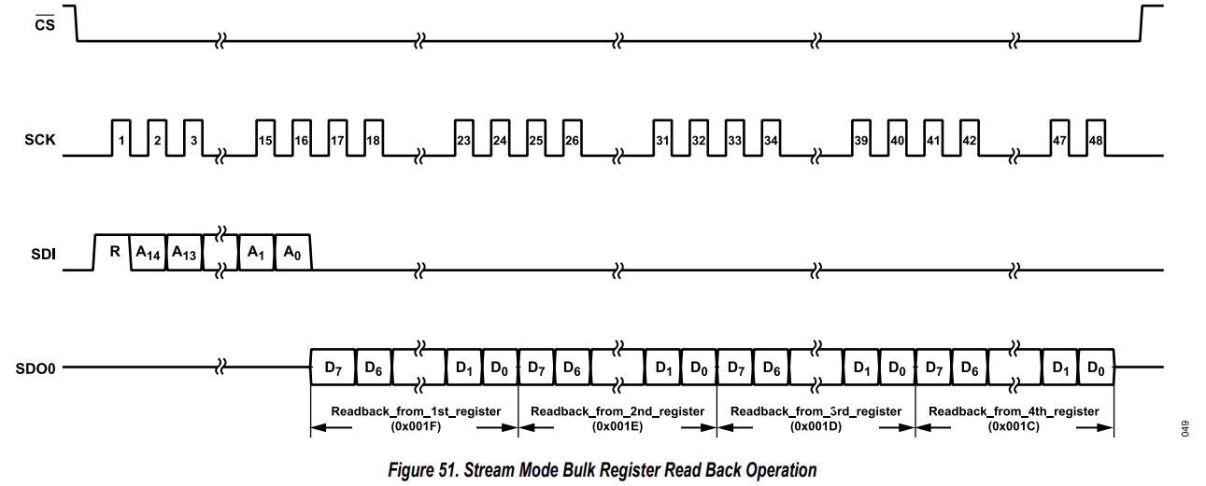

**الزامات رعایت timing ها در طراحی**

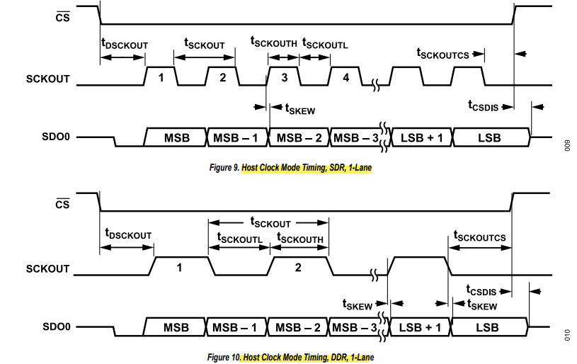

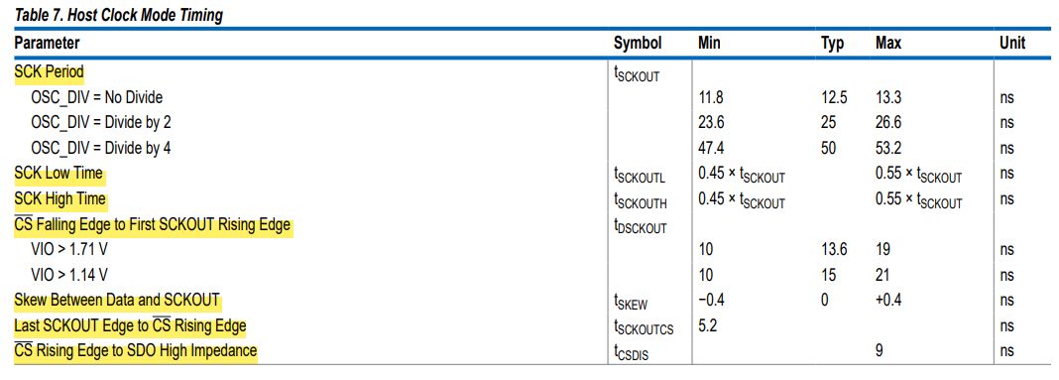

**مود های کاری :**

این آیسی دو نوع مود کاری دارد :

* Basic single sample
* Averaging mode

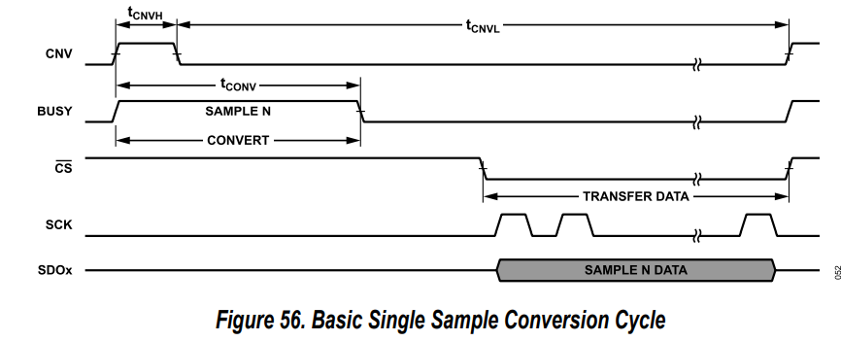

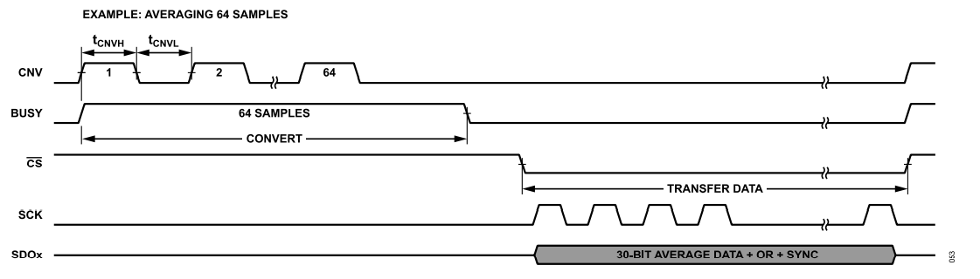

جهت اجتناب از پیچیدگی های سخت افزاری و جهت درک ساده تر روند پروژه ، سخت افزار طراحی شده برای راه اندازی این آیسی در مود Basic Single Sample صورت خواهد گرفت

**خلاصه ای از کل رجیستر ها :**

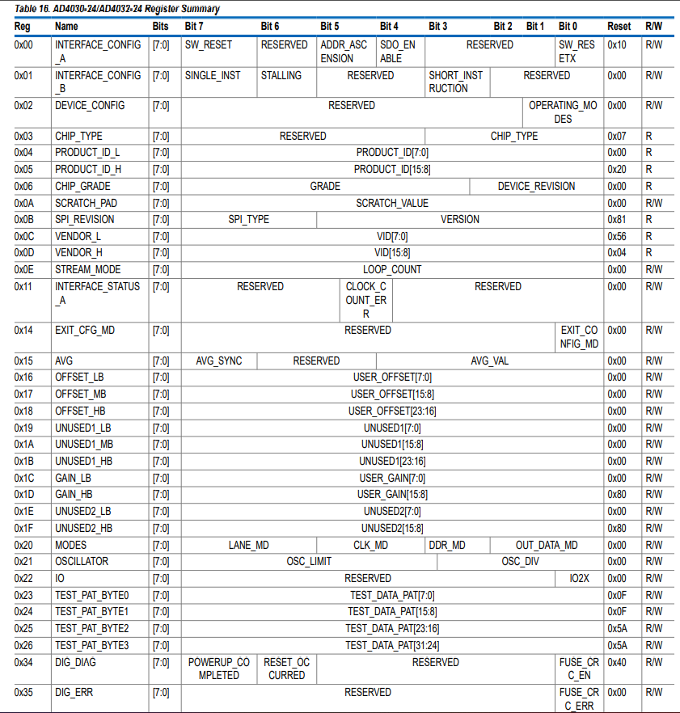

**رجیستر های مورد نیاز برای کنترل اولیه ی ADC :**

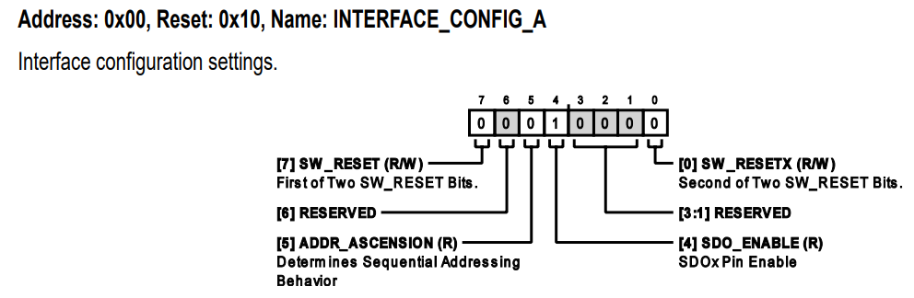

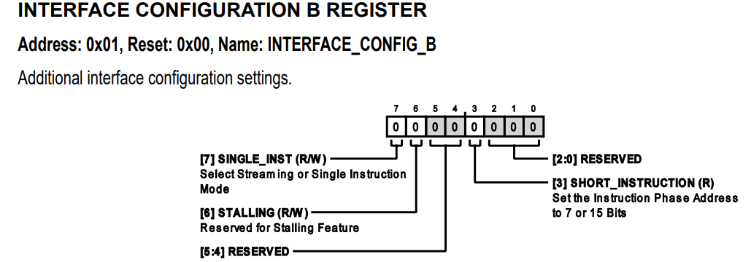

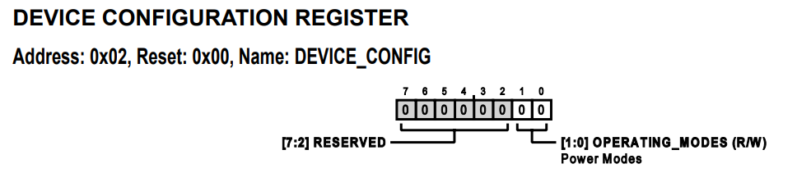

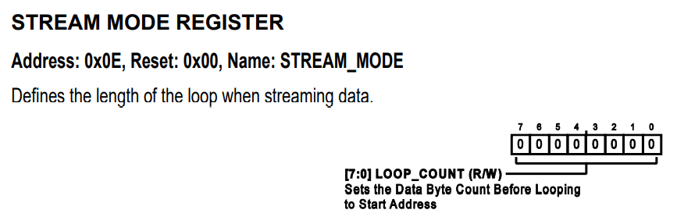

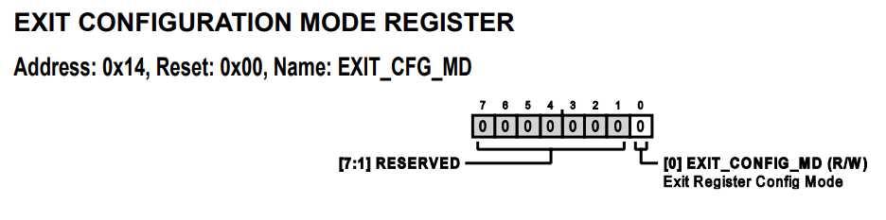

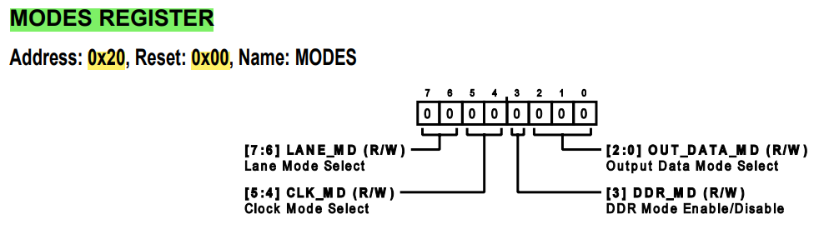



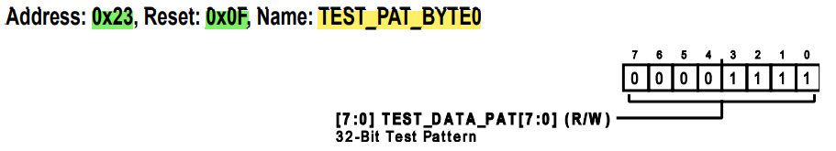

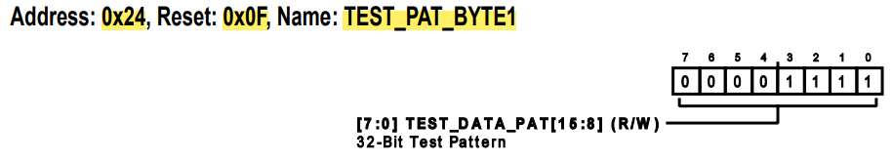

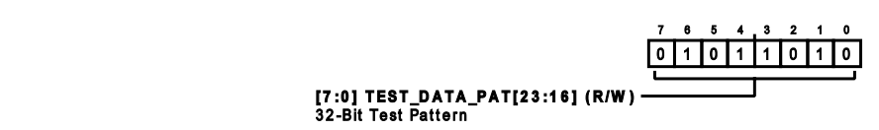

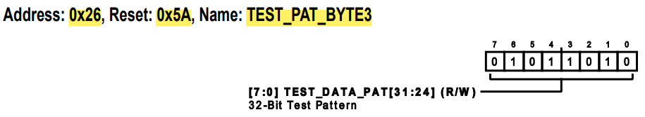

**فرمت DATA**

دیتای جمع آوری شده توسط مبدل به صورت زیر است که فرمت چینش آن توسط رجیستر MODE_REGISTER قابل تنظیم است.

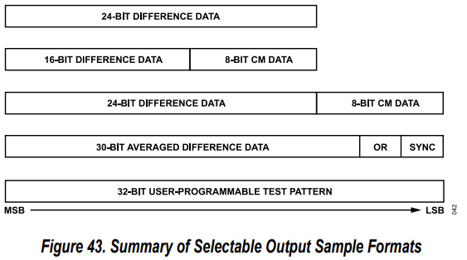

**ارائه بلوک پیشنهادی سخت افزار برای کنترل ADC مورد نظر:**

**SPI**

**MASTER**

8

8

reset

enable

busy

clock

rx_data

tx_data

BUSY

CNV

RST

CS

SCK

MISO

MOSI

**ADC**

**AD4030**

**AD4030_FSM**

**(State Machines)**

24

/

CLOCK

DATA

START

RESET

DRDY

طرح پیشنهادی برای کنترل این آیسی به این صورت است که ابتدا باید سخت افزار SPI را جهت ارتباط با ADC طراحی کرد ، سپس بلوکی را جهت فرمان دادن حالت های مورد نیاز جهت کنترل این آیسی طرح و پیاده سازی کنیم.

روند کار به این صورت است که:

1. هنگامی که ADC روشن میشود به صورت پیشفزض در مود conversion است . برای اینکه بتوان به مود تنظیمات این آیسی رفت باید ابتدا دستور 0xBFFF00 را توسط spi به آیسی ارسال کنیم.

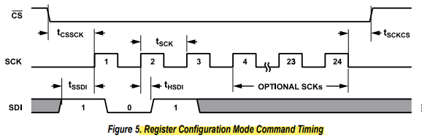

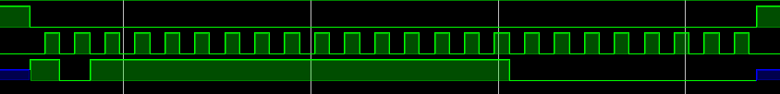

1. سپس جهت تنظیم single instruction mode ، مقدار 0x80 را در رجیستر INTERFACR CONGIGURATION B که در آدرس 0x01 قرار دارد میریزیم

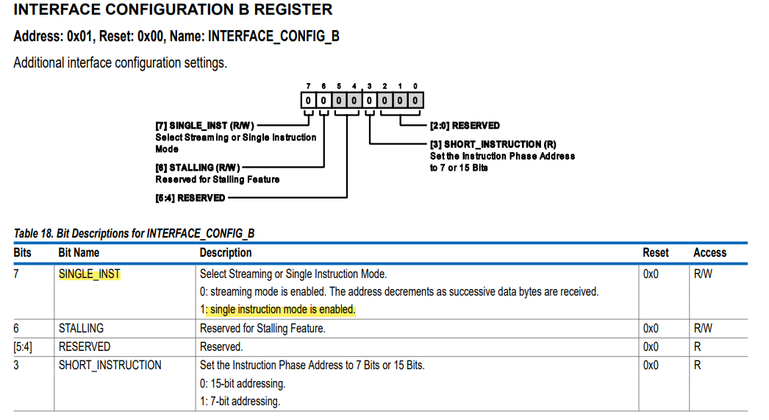

1. 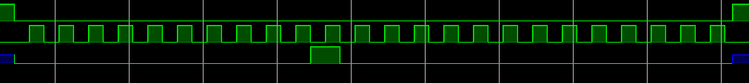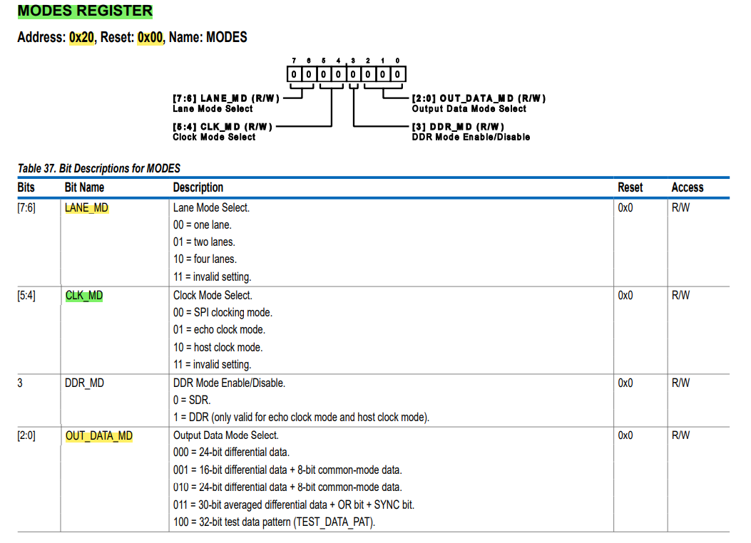سپس جهت تنظیم فومت دیتای خروجی باید رجیستر MODES را تنظیم کنیم . برای تنظیم خروجی سریال یک لاین و مود SPI clockingو همچنین فرمت خروجی 24 بیت ، مقدار 0x00 را در این رجیستر قرار می دهیم.
2. سپس برای خروج از مود تنظیمات باید مقدار 0x01 را در رجیستر ٍEXIT CONFIGURATION MODE قرار دهیم.

1. Diagram

   Description automatically generatedحال میتوان با پالس دادن به پایه ی CNV آیسی ، شروع به تبدیل کردن و خواندن از ADC کرد . به صورت زیر:

**طراحی بلوک SPI_MASTER**

**SPI_BLOCK_FINAL**

enable

reset

busy

clock

rx_data

tx_data

sclk

cs

miso

mosi

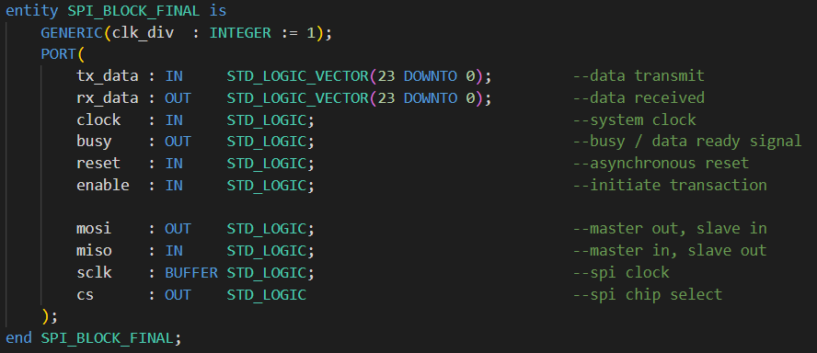

library IEEE;

use IEEE.STD_LOGIC_1164.ALL;

entity SPI_BLOCK_FINAL is

GENERIC(clk_div : INTEGER := 1);

PORT(

tx_data : IN STD_LOGIC_VECTOR(23 DOWNTO 0); --data transmit

rx_data : OUT STD_LOGIC_VECTOR(23 DOWNTO 0); --data received

clock : IN STD_LOGIC; --system clock

busy : OUT STD_LOGIC; --busy / data ready signal

reset : IN STD_LOGIC; --asynchronous reset

enable : IN STD_LOGIC; --initiate transaction

mosi : OUT STD_LOGIC; --master out, slave in

miso : IN STD_LOGIC; --master in, slave out

sclk : BUFFER STD_LOGIC; --spi clock

cs : OUT STD_LOGIC --spi chip select

);

end SPI_BLOCK_FINAL;

architecture Behavioral of SPI_BLOCK_FINAL is

TYPE Tstate IS (idle, delay, clock0, clock1, compelete);

SIGNAL state : Tstate;

SIGNAL S_rx_data : STD_LOGIC_VECTOR(23 DOWNTO 0) := (others=>'0');

SIGNAL S_tx_data : STD_LOGIC_VECTOR(23 DOWNTO 0) := (others=>'0');

SIGNAL S_miso : STD_LOGIC;

SIGNAL ClockCounter : integer := 0;

SIGNAL index : integer range 0 to 23 := 0;

begin

process(clock, reset, enable)

begin

if(reset = '0') then

state <= idle;

S_rx_data <= (others=>'0');

S_tx_data <= (others=>'0');

ClockCounter <= 0;

sclk <= '0';

index <= 0;

busy <= '0';

mosi <= 'Z';

cs <= '1';

elsif(clock'EVENT and clock = '1') then

case state is

when idle =>

if(enable = '1') then

S_tx_data <= tx_data;

S_rx_data <= (others=>'0');

state <= delay;

sclk <= '0';

busy <= '1';

ClockCounter <= 0;

index <= 23;

end if;

when delay =>

cs <= '0';

mosi <= S_tx_data(index);

index <= index - 1;

state <= clock0;

when clock0 =>

ClockCounter <= ClockCounter + 1;

if(ClockCounter = clk_div) then

sclk <= '1';

ClockCounter <= 0;

state <= clock1;

end if;

when clock1 =>

ClockCounter <= ClockCounter + 1;

if(ClockCounter = clk_div) then

sclk <= '0';

state <= clock0;

ClockCounter <= 0;

index <= index - 1;

if(index >= 0) then

mosi <= S_tx_data(index);

else

state <= compelete;

end if;

S_rx_data(index+1) <= S_miso;

end if;

when compelete =>

state <= idle;

ClockCounter <= 0;

sclk <= '0';

index <= 0;

busy <= '0';

mosi <= 'Z';

rx_data <= S_rx_data;

cs <= '1';

end case;

end if;

end process;

S_miso <= miso;

end Behavioral;

**طراحی بلوک AD4030_FSM**

**AD4030_FSM**

RESET

START

CLOCK

DATA

BUSY

CNV

RST

DRDY

SCLK

CS

MISO

MOSI

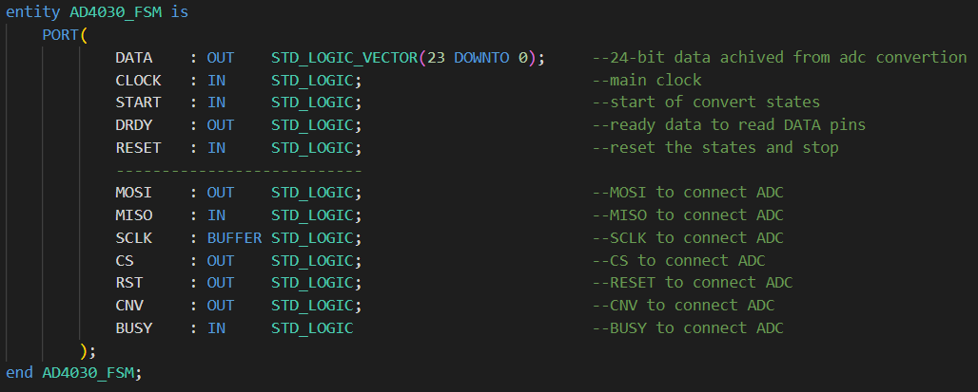

library IEEE;

use IEEE.STD_LOGIC_1164.ALL;

entity AD4030_FSM is

PORT(

DATA : OUT STD_LOGIC_VECTOR(23 DOWNTO 0); --24-bit data achived from adc convertion

CLOCK : IN STD_LOGIC; --main clock

START : IN STD_LOGIC; --start of convert states

DRDY : OUT STD_LOGIC; --ready data to read DATA pins

RESET : IN STD_LOGIC; --reset the states and stop

---------------------------

MOSI : OUT STD_LOGIC; --MOSI to connect ADC

MISO : IN STD_LOGIC; --MISO to connect ADC

SCLK : BUFFER STD_LOGIC; --SCLK to connect ADC

CS : OUT STD_LOGIC; --CS to connect ADC

RST : OUT STD_LOGIC; --RESET to connect ADC

CNV : OUT STD_LOGIC; --CNV to connect ADC

BUSY : IN STD_LOGIC --BUSY to connect ADC

);

end AD4030_FSM;

architecture Behavioral of AD4030_FSM is

COMPONENT SPI_BLOCK_FINAL

generic(clk_div : INTEGER := 1);

PORT(

tx_data : IN STD_LOGIC_VECTOR(23 DOWNTO 0); --data transmit

rx_data : OUT STD_LOGIC_VECTOR(23 DOWNTO 0); --data received

clock : IN STD_LOGIC; --system clock

busy : OUT STD_LOGIC; --busy / data ready signal

reset : IN STD_LOGIC; --asynchronous reset

enable : IN STD_LOGIC; --initiate transaction

---------------------------

mosi : OUT STD_LOGIC; --master out, slave in

miso : IN STD_LOGIC; --master in, slave out

sclk : BUFFER STD_LOGIC; --spi clock

cs : OUT STD_LOGIC --spi chip select

);

END COMPONENT;

signal spi_reset : std_logic := '1';

signal spi_enable : std_logic := '0';

signal spi_tx_data : std_logic_vector(23 downto 0) := X"000000";

signal spi_rx_data : std_logic_vector(23 downto 0) := X"000000";

signal spi_busy : std_logic := '0';

------------------------------------------------------------------------------

signal s_rst : std_logic := '1';

signal s_cnv : std_logic := '0';

signal s_busy : std_logic := '0';

------------------------------------------------------------------------------

TYPE Tstate IS (

IDLE,

REG_INIT_CMD, REG_SEND_CMD, CHK_SPIBUSY_CMD,

REG_INIT_CFG_B, REG_SEND_CFG_B, CHK_SPIBUSY_CFG,

REG_INIT_MODES_SINGLE, REG_SEND_MODES_SINGLE, CHK_SPIBUSY_MODES,

REG_INIT_EXITCMD, REG_SEND_EXITCMD, CHK_SPIBUSY_EXITCMD,

START_CONVERSION, WAIT_FOR_BUSY, CHK_SPIBUSY_READ_DATA, READ_24BIT_DATA

);

SIGNAL state : Tstate;

signal s_start : std_logic := '0';

signal s_reset : std_logic := '0';

signal s_temp_data : std_logic_vector(23 downto 0) := X"000000";

signal CycleCount : INTEGER := 0;

begin

SPIBLOCK: SPI_BLOCK_FINAL

generic map (1)

port map (

tx_data => spi_tx_data,

rx_data => spi_rx_data,

clock => CLOCK,

busy => spi_busy,

reset => RESET,

enable => spi_enable,

-------------------------------

miso => MISO,

mosi => MOSI,

sclk => SCLK,

cs => CS

);

process(CLOCK, s_reset, s_busy)

begin

if( s_reset = '0') then

state <= IDLE;

s_rst <= '1';

s_cnv <= '0';

------------------

--spi_reset <= '1';

------------------

DATA <= X"000000";

DRDY <= '0';

CycleCount <= 0;

elsif(clock'EVENT and clock = '1') then

case state is

--____________________________

-- Initiate States

--____________________________

when IDLE =>

if(s_start = '1') then

state <= REG_INIT_CMD;

end if;

--____________________________

when REG_INIT_CMD =>

spi_tx_data <= x"BFFF00";

state <= REG_SEND_CMD;

--____________________________

when REG_SEND_CMD =>

spi_enable <= '1';

state <= CHK_SPIBUSY_CMD;

--____________________________

when CHK_SPIBUSY_CMD =>

if(spi_busy = '1') then

state <= REG_INIT_CFG_B;

end if;

--____________________________

when REG_INIT_CFG_B =>

spi_enable <= '0';

spi_tx_data <= x"000180";

if(spi_busy = '0') then

state <= REG_SEND_CFG_B;

end if;

--____________________________

when REG_SEND_CFG_B =>

spi_enable <= '1';

state <= CHK_SPIBUSY_CFG;

--____________________________

when CHK_SPIBUSY_CFG =>

if(spi_busy = '1') then

state <= REG_INIT_MODES_SINGLE;

end if;

--____________________________

when REG_INIT_MODES_SINGLE =>

spi_enable <= '0';

spi_tx_data <= x"002000";

if(spi_busy = '0') then

state <= REG_SEND_MODES_SINGLE;

end if;

--____________________________

when REG_SEND_MODES_SINGLE =>

spi_enable <= '1';

state <= CHK_SPIBUSY_MODES;

--____________________________

when CHK_SPIBUSY_MODES =>

if(spi_busy = '1') then

state <= REG_INIT_EXITCMD;

end if;

--____________________________

when REG_INIT_EXITCMD =>

spi_enable <= '0';

spi_tx_data <= x"001401";

if(spi_busy = '0') then

state <= REG_SEND_EXITCMD;

end if;

--____________________________

when REG_SEND_EXITCMD =>

spi_enable <= '1';

state <= CHK_SPIBUSY_EXITCMD;

--____________________________

when CHK_SPIBUSY_EXITCMD =>

if(spi_busy = '1') then

state <= START_CONVERSION;

end if;

--____________________________

-- Conversion AND Read DATA

--____________________________

when START_CONVERSION =>

spi_tx_data <= x"000000";

spi_enable <= '0';

if(spi_busy = '0') then

s_cnv <= '1';

if(s_busy = '1') then

state <= WAIT_FOR_BUSY;

end if;

end if;

--____________________________

when WAIT_FOR_BUSY =>

s_cnv <= '0';

if(s_busy = '0') then

spi_enable <= '1';

if(spi_enable = '1') then

state <= CHK_SPIBUSY_READ_DATA;

end if;

end if;

--____________________________

when CHK_SPIBUSY_READ_DATA =>

spi_enable <= '0';

if(spi_busy = '0') then

DRDY <= '0';

state <= READ_24BIT_DATA;

end if;

--____________________________

when READ_24BIT_DATA =>

if(s_busy = '0') then

DATA <= spi_rx_data;

DRDY <= '1';

state <= START_CONVERSION;

end if;

--____________________________

end case;

end if;

end process;

spi_reset <= RESET;

RST <= s_rst;

CNV <= s_cnv;

s_busy <= BUSY;

-----------------

s_start <= START;

s_reset <= RESET;

end Behavioral;

**مدل سازی AD4030 در تست بنچ جهت تست عملکرد صحیح بلاک ها**

PROCEDURE AD4030_BEHAVIOR (

SIGNAL MISO : OUT STD_LOGIC;

SIGNAL MOSI : IN STD_LOGIC;

SIGNAL SCLK : IN STD_LOGIC;

SIGNAL CS : IN STD_LOGIC;

SIGNAL RST : IN STD_LOGIC;

SIGNAL CNV : IN STD_LOGIC;

SIGNAL BUSY : OUT STD_LOGIC

) IS

VARIABLE SPI_RX : STD_LOGIC_VECTOR(23 DOWNTO 0) := (others => '0');

VARIABLE SPI_TX : STD_LOGIC_VECTOR(23 DOWNTO 0) := X"000000";

-----------------------------------------------------------

PROCEDURE SPI_SLAVE_READ IS

BEGIN

WAIT UNTIL (falling_edge(CS));

FOR i IN 23 DOWNTO 0 LOOP

WAIT UNTIL (rising_edge(SCLK));

SPI_RX(i) := MOSI;

END LOOP;

END SPI_SLAVE_READ;

-----------------------------------------------------------

PROCEDURE SPI_SLAVE_WRITE IS

BEGIN

WAIT UNTIL (falling_edge(CS));

FOR i IN 23 DOWNTO 0 LOOP

MISO <= SPI_TX(i);

WAIT UNTIL (falling_edge(SCLK));

END LOOP;

END SPI_SLAVE_WRITE;

-----------------------------------------------------------

BEGIN

SPI_SLAVE_READ;

IF SPI_RX=X"BFFF00" THEN

SPI_SLAVE_READ;

IF SPI_RX=X"000180" THEN

SPI_SLAVE_READ;

IF SPI_RX=X"002000" THEN

SPI_SLAVE_READ;

IF SPI_RX=X"001401" THEN

WHILE(TRUE) LOOP

WAIT UNTIL (rising_edge(CNV));

BUSY <= '1';

WAIT FOR 300NS;

BUSY <= '0';

SPI_SLAVE_WRITE;

SPI_TX := std_logic_vector(unsigned(SPI_TX)+1);

END LOOP;

END IF;

END IF;

END IF;

END IF;

END AD4030_BEHAVIOR;

**کد تست بنچ**

library IEEE;

use IEEE.STD_LOGIC_1164.ALL;

use ieee.numeric_std.all;

use std.textio.all;

use std.env.finish;

entity AD4030_FSM_tb is

end AD4030_FSM_tb;

architecture Behavioral of AD4030_FSM_tb is

constant clk_hz : integer := 50e6;

constant clk_period : time := 1 sec / clk_hz;

COMPONENT AD4030_FSM

PORT(

DATA : OUT STD_LOGIC_VECTOR(23 DOWNTO 0);

CLOCK : IN STD_LOGIC;

START : IN STD_LOGIC;

DRDY : OUT STD_LOGIC;

RESET : IN STD_LOGIC;

---------------------------

MOSI : OUT STD_LOGIC;

MISO : IN STD_LOGIC;

SCLK : BUFFER STD_LOGIC;

CS : OUT STD_LOGIC;

RST : OUT STD_LOGIC;

CNV : OUT STD_LOGIC;

BUSY : IN STD_LOGIC

);

END COMPONENT;

signal tb_DATA : std_logic_vector(23 downto 0) := X"000000";

signal tb_CLOCK : std_logic := '0';

signal tb_START : std_logic := '0';

signal tb_DRDY : std_logic := '0';

signal tb_RESET : std_logic := '1';

signal tb_MOSI : std_logic := '0';

signal tb_MISO : std_logic := '0';

signal tb_SCLK : std_logic := '0';

signal tb_CS : std_logic := '0';

signal tb_RST : std_logic := '0';

signal tb_CNV : std_logic := '0';

signal tb_BUSY : std_logic := '0';

--===================================================================================

PROCEDURE AD4030_BEHAVIOR (

SIGNAL MISO : OUT STD_LOGIC;

SIGNAL MOSI : IN STD_LOGIC;

SIGNAL SCLK : IN STD_LOGIC;

SIGNAL CS : IN STD_LOGIC;

SIGNAL RST : IN STD_LOGIC;

SIGNAL CNV : IN STD_LOGIC;

SIGNAL BUSY : OUT STD_LOGIC

) IS

VARIABLE SPI_RX : STD_LOGIC_VECTOR(23 DOWNTO 0) := (others => '0');

VARIABLE SPI_TX : STD_LOGIC_VECTOR(23 DOWNTO 0) := X"000000";

-----------------------------------------------------------

PROCEDURE SPI_SLAVE_READ IS

BEGIN

WAIT UNTIL (falling_edge(CS));

FOR i IN 23 DOWNTO 0 LOOP

WAIT UNTIL (rising_edge(SCLK));

SPI_RX(i) := MOSI;

END LOOP;

END SPI_SLAVE_READ;

-----------------------------------------------------------

PROCEDURE SPI_SLAVE_WRITE IS

BEGIN

WAIT UNTIL (falling_edge(CS));

FOR i IN 23 DOWNTO 0 LOOP

MISO <= SPI_TX(i);

WAIT UNTIL (falling_edge(SCLK));

END LOOP;

END SPI_SLAVE_WRITE;

-----------------------------------------------------------

BEGIN

SPI_SLAVE_READ;

IF SPI_RX=X"BFFF00" THEN

SPI_SLAVE_READ;

IF SPI_RX=X"000180" THEN

SPI_SLAVE_READ;

IF SPI_RX=X"002000" THEN

SPI_SLAVE_READ;

IF SPI_RX=X"001401" THEN

WHILE(TRUE) LOOP

WAIT UNTIL (rising_edge(CNV));

BUSY <= '1';

WAIT FOR 300NS;

BUSY <= '0';

SPI_SLAVE_WRITE;

SPI_TX := std_logic_vector(unsigned(SPI_TX)+1);

END LOOP;

END IF;

END IF;

END IF;

END IF;

END AD4030_BEHAVIOR;

--===================================================================================

begin

tb_CLOCK <= not tb_CLOCK after clk_period / 2;

UUT: AD4030_FSM

port map (

DATA => tb_DATA ,

CLOCK => tb_CLOCK,

START => tb_START,

DRDY => tb_DRDY ,

RESET => tb_RESET,

MOSI => tb_MOSI ,

MISO => tb_MISO ,

SCLK => tb_SCLK ,

CS => tb_CS ,

RST => tb_RST ,

CNV => tb_CNV ,

BUSY => tb_BUSY

);

HANDLE_BLOCK_PROC : process

begin

wait until (falling_edge(tb_CLOCK));

wait until (falling_edge(tb_CLOCK));

wait until (falling_edge(tb_CLOCK));

tb_RESET <= '0';

wait until (falling_edge(tb_CLOCK));

tb_RESET <= '1';

wait until (falling_edge(tb_CLOCK));

wait until (falling_edge(tb_CLOCK));

wait until (falling_edge(tb_CLOCK));

wait until (falling_edge(tb_CLOCK));

tb_START <= '1';

wait;

end process;

AD4030_MODEL_PROC :process

begin

AD4030_BEHAVIOR(tb_MISO, tb_MOSI, tb_SCLK, tb_CS, tb_RST, tb_CNV, tb_BUSY);

end process;

end Behavioral;

**نتایج شبیه سازی**



